25 сентября 2015 года – Всемирный день сердца

Отмечая Всемирный День Сердца, возьмите на себя ответственность за здоровье своего сердца и сердца Ваших близких. Сделайте свой дом местом, где доступна здоровая пища, где не допускается употребление табака и где поощряется физическая активность, чтобы уменьшить риск развития болезней сердца и инсульта. В Ваших силах создать в доме условия для здорового образа жизни!
Сердечно-сосудистые заболевания (ССЗ) являются ведущей причиной смерти в мире: они ежегодно уносят 17, 3 миллиона человеческих жизней. В России среди социально значимых заболеваний ССЗ занимают первое место. По данным Всероссийского научного общества кардиологов, заболевания сердца и сосудов являются причиной более половины всех смертей россиян. Всего болезнями сердца и сосудов в России страдают более 23 миллионов человек.
По решению Всемирной организации здравоохранения ежегодно 25 сентября отмечается Всемирный День Сердца.
В 2015 году темой Всемирного Дня Сердца выбран девиз:
«Здоровый выбор для здорового сердца всегда и везде».
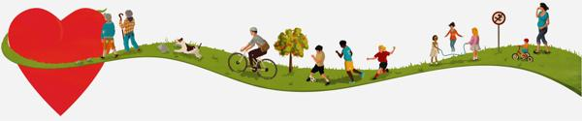
В этом году Всемирная организация здравоохранения призывает всех нас направить усилия на создание условий для здоровья сердца. У каждого человека должен быть шанс сделать правильный выбор для здоровья сердца, где бы он ни находился: в месте проживания, на работе или на отдыхе. Всемирный день сердца призывает нас осуществлять действия, способствующие тому, чтобы наша Земля стала «планетой здоровых сердец».
По мнению Всемирной организации здравоохранения, 80% случаев преждевременной смерти от инфарктов и инсультов можно предотвратить, если держать под контролем основные факторы риска развития этих заболеваний:
- повышенное артериальное давление
- повышенный уровень общего холестерина крови и его фракций
- табакокурение
- недостаточное потребление овощей и фруктов
- избыточный вес
- чрезмерное потребление алкоголя
- малоподвижный образ жизни
- стрессы
Всемирная организация здравоохранения определила четыре простые меры, которым необходимо следовать в повседневной жизни:
- Не допускайте курения в доме. Отказавшись от курения, Вы улучшите состояние своего здоровья и здоровья Ваших близких. Установите правило: за каждую выкуренную сигарету курильщик выполняет дополнительную работу по дому.
- Придерживайтесь принципов здорового питания. Ваш рацион должен содержать овощи и фрукты. Избегайте жирной, жареной и высококалорийной пищи. Ограничьте потребление алкоголя.
- Поощряйте физическую активность. Ограничивайте время, которое Вы и члены Вашей семьи проводят у телевизора и за компьютером. Организуйте семейные прогулки, походы и игры на свежем воздухе.
- Знайте свои цифры. Посетите медицинское учреждение, например, Центр здоровья, где Вам измерят артериальное давление, определят уровень глюкозы и холестерина в крови, рассчитают индекс массы тела. Зная Ваш риск развития сердечно-сосудистых заболеваний, можно разработать конкретный план действий по улучшению здоровья сердца.
Придерживаясь этих правил можно не только снизить риск развития сердечно-сосудистых заболеваний, но и привить своим детям и последующим поколениям культуру здорового образа жизни и во всем следовать принципу здорового выбора.
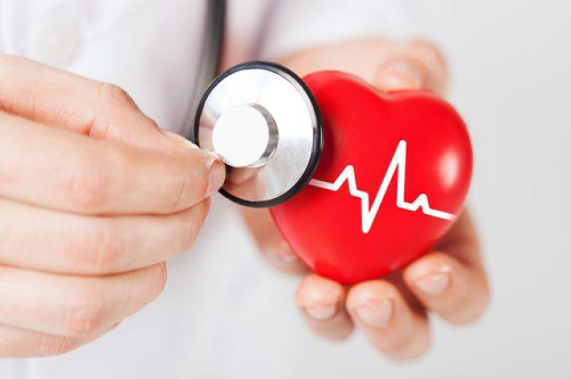
О Всемирном Дне сердца
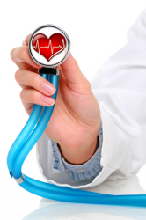
Всемирный День Сердца проводится ежегодно с целью донести до населения всего мира информацию о том что:
- артериальная гипертония, ишемическая болезнь сердца (в том числе инфаркт миокарда) и инсульт являются ведущей причиной смерти населения во всем мире;
- можно избежать по меньшей мере 80% преждевременных смертей от этих заболеваний, если контролировать такие основные факторы риска, как курение, неправильное питание и малоподвижный образ жизни.
О Всемирной Федерации Сердца
Всемирный День Сердца проводится по инициативе Всемирной Федерации Сердца, в партнерстве с ВОЗ, ЮНЕСКО и при поддержке других Международных Организаций, начиная с 2000 года.
Миссия Всемирной Федерации Сердца - помочь людям во всем мире продлить и улучшить свою жизнь, предупредив развитие артериальной гипертонии, ишемической болезни сердца и инсульта, либо активно контролировать течение этих заболеваний. В нее входят члены 195 кардиологических ассоциаций и фондов из более чем 100 стран.

Статистика
Болезни сердца и сосудов являются основной причиной смерти в мире, унося более 17 000 000 жизней каждый год.
По данным Минздравсоцразвития России, сегодня в стране заболеваниями органов системы кровообращения страдает более 32 млн. человек, заболеваемость составляет 246 на 1000 населения. Наиболее распространенными сердечно-сосудистыми заболеваниями в российской Федерации являются артериальная гипертония и ишемическая болезнь сердца, на долю которых приходится более 60% всех болезней системы кровообращения.
Российские показатели смертности от сердечно-сосудистых заболеваний значительно выше таковых других экономически развитых европейских стран. Стандартизованный (Европейский стандарт) коэффициент (на 100 000 населения) смертности среди мужчин России наиболее трудоспособного возраста, 25-64 лет, самый высокий. Например, смертность от ССЗ среди мужчин России 25-64 лет в 5 и 10 раз выше смертности среди мужчин Финляндии и Франции. Среди женщин такого же возраста ситуация в отношении смертности от ССЗ аналогичная. По мнению Всемирной Федерации Сердца 80% случаев преждевременной смерти от инфарктов и инсультов можно предотвратить, если держать под контролем основные факторы риска развития этих заболеваний: употребление табака, нездоровое питание и низкую физическую активность.
Признаки и симптомы сердечного приступа или инсульта
Всемирная Федерация Сердца предлагает следующие признаки и симптомы сердечного приступа или инсульта.
Признаки сердечного приступа:
- Дискомфорт в грудной клетке, в том числе сжимающая боль в груди или за грудиной.
- Дискомфорт и / или боль, которая распространяется на другие области верхней части тела, например, на одну или обе руки, под лопатки, на спину, шею, верхнюю или нижнюю челюсть или в область желудка.
- Одышка с чувством или без чувства дискомфорта в грудной клетке.
Другие признаки включают: необъяснимую слабость или усталость, беспокойство или необычную нервозность, холодный пот, тошноту, рвоту, головокружение и обморок.
Признаки инсульта:
- Внезапная слабость в лице, руке или ноге, чаще всего на одной стороне тела.
- Внезапное помутнение сознания, проблемы с речью или с пониманием речи.
- Внезапные проблемы со зрением в одном или обоих глазах.
- Внезапное нарушение походки, головокружение, потеря равновесия или координации.
- Внезапная сильная головная боль по неизвестной причине.
Если Вы наблюдаете любой из этих признаков, которые могут быть преходящими, немедленно вызывайте скорую помощь. Помните, чем раньше начато лечение, тем оно эффективнее.
Всемирная Федерация Сердца призывает людей в каждом доме по всему миру, присоединяться к борьбе за сохранение здорового сердца и благополучия своей семьи!
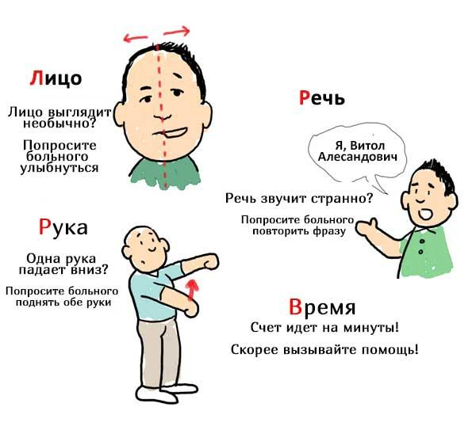
Для того чтобы контролировать риск развития сердечно-сосудистых заболеваний необходимо:
1) знать свое кровяное давление. Высокое кровяное давление обычно не сопровождается какими-либо симптомами, но может привести к внезапному инсульту или инфаркту. Проверяйте свое кровяное давление!
Сущность профилактики гипертензии состоит в выявлении людей с повышенным артериальным давлением путём периодического скрининга или программных медицинских обследований, повторных осмотров для подтверждения степени и длительности подъёмов давления, а так же определения соответствующего режима лечения, который должен будет поддерживаться на протяжении неопределённого времени.
Люди с гипертензией в семейном анамнезе должны чаще измерять артериальное давление, кроме того, им должно быть рекомендовано устранять или контролировать любой из возможных факторов риска. Важнейшими элементами программы профилактики является умеренное потребление алкоголя, физические упражнения и сохранение хорошей физической формы, поддержание нормального веса тела и усилия, направленные на уменьшение психологического стресса. Улучшение условий труда за счёт уменьшения шума и избыточно высоких температур, так же являются мерами профилактики.
Рабочее место – исключительно выгодная сфера для применения программ, направленных на выявление, наблюдение и контроль гипертензии среди работающего населения. Удобство, низкая стоимость (или вовсе бесплатная услуга), делают их привлекательными для участников. Более того, наглядный положительный пример коллег по работе, добившихся стабилизации артериального давления, стимулирует желание участвовать в подобных программах, и тем самым способствует успеху этих программ.
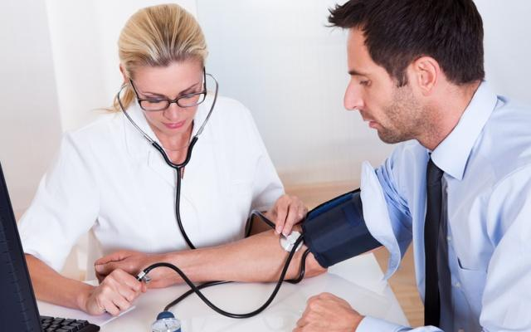
2) знать уровень сахара в крови. Повышенное содержание сахара в крови (диабет) повышает риск развития инфарктов и инсультов. Если у вас диабет, очень важно контролировать ваше кровяное давление и уровень сахара в крови для минимизации этого риска.
Диабет типа II или инсулинонезависимый диабет также сопровождается риском развития гипертонии. Организм больного диабетом вырабатывает много инсулина, однако избыточный сахар в крови не реагирует на этот гормон, в результате чего стенки мельчайших кровяных сосудов гликозилируются (покрываются сахаром). При этом угроза сердечно-сосудистого заболевания возрастает десятикратно по сравнению с людьми, которые не страдают диабетом этого типа.
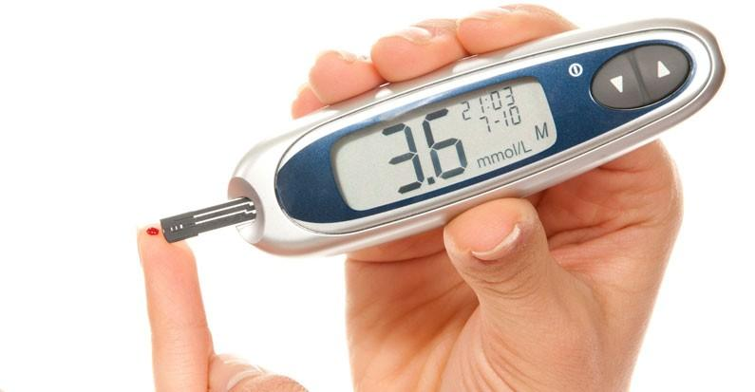
3) знать уровень холестерина в крови. Повышенное его содержание в крови повышает риск развития инфарктов и инсультов. Необходимо поддерживать уровень холестерина в крови с помощью здорового питания и, при необходимости, лекарственных препаратов. Почему опасен высокий холестерин. Многие долгосрочные международные исследования продемонстрировали убедительную связь между нарушением метаболизма липидов и повышенным риском ИБС и инсульта. Это особенно справедливо в случае повышенного общего холестерина и ЛПНП (липопротеинов низкой плотности) и/или низкий уровень ЛПВП (липопротеинов высокой плотности). Одна из недавних исследовательских работ даёт дальнейшее подтверждение тесной связи между чрезвычайно высоким риском и различными фракциями липопротеинов (ВОЗ 1994).
Узнайте Ваши показатели сердечно-сосудистого риска – обратитесь к врачу, либо в кабинет первичной профилактики, чтобы измерить ваше артериальное давление, определить уровень холестерина и сахара, также Ваш вес, индексы массы тела и соотношение “объем талии/объем бедер”. Зная эти показатели, можно разработать индивидуальный план действий по улучшению Вашего здоровья.

